

《综合调度平台》
软件详细设计说明书

作 者：
完成日期：
审 核 人：
审核日期：



修改情况记录：

版本号 | 修改人 | 修改日期 | 修改内容 | 审核人 | 备注
1.0

目录
1引言 4
1.1参考资料 4
1.2术语表 4
2设计概述 4
2.1 简述 4
2.2 系统结构设计 4
2.2.1 系统功能模块设计 4
2.2.2 系统拓扑图 8
2.2.3 系统流程图 10
3对象模型 13
3.1 数据库结构 13
3.2 类视图 13
3.3 其他模型 14
4 约束和假定 14

引言

参考资料

术语表
对本文档中所使用的各种术语进行说明。如果一些术语在需求规格说明书中已经说明过了，此处不用再重复，可以指引读者参考需求说明。

设计概述

简述
综合调度平台以语音调度平台为基础，通过调整原有功能布局已经新增功能点的方式，将原有语音调度内含的固话、手机、广播与摄像头融合，形成统一的综合调度平台，并新增区域调度功能，将各个调度单元结合通过区域的形式统一管理并展示。

系统结构设计

物理拓扑图
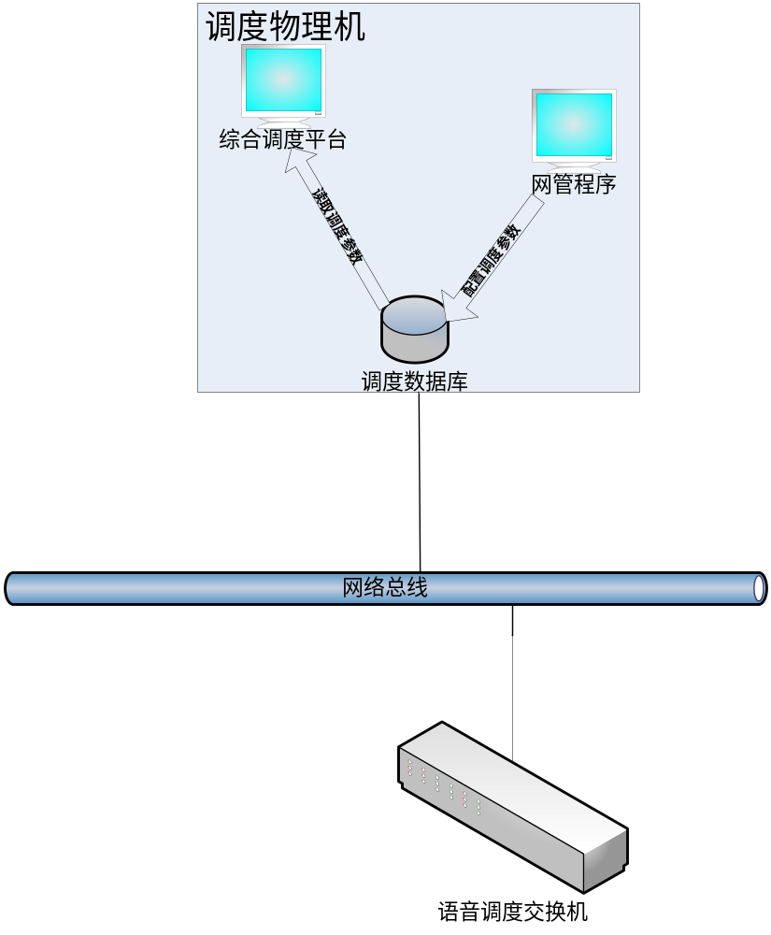

系统功能模块设计

网管配置程序
程序说明：配置程序沿用原“网管程序二期”功能，通过增加子功能模块的方式支持本系统相关配置内容。
新增功能及对应修改项：
功能点 | 备注
拆分原“调度分组”为“手机分组”、“固话分组”、“广播分组” | 拆分后界面风格与原“调度分组”相同，添加分组内成员时需要自动过滤显示类型
新增摄像机管理
新增区域管理 | 区域管理可添加、删除、修改区域，且区域内可包含“手机”、“固话”、“广播”、“摄像头”

- 界面原型
- 主界面条件列表：
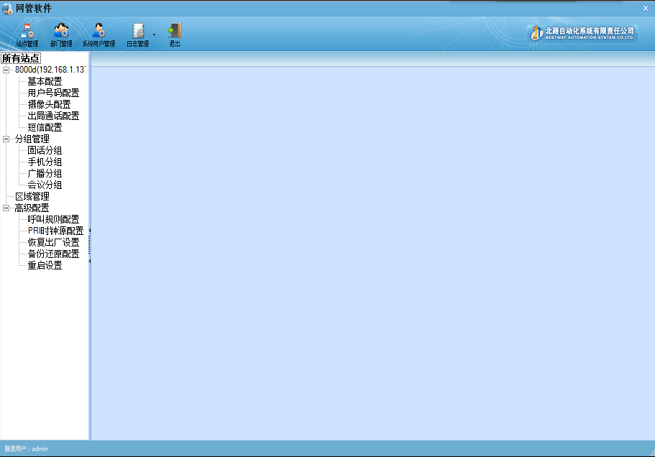
- 摄像头分组配置：
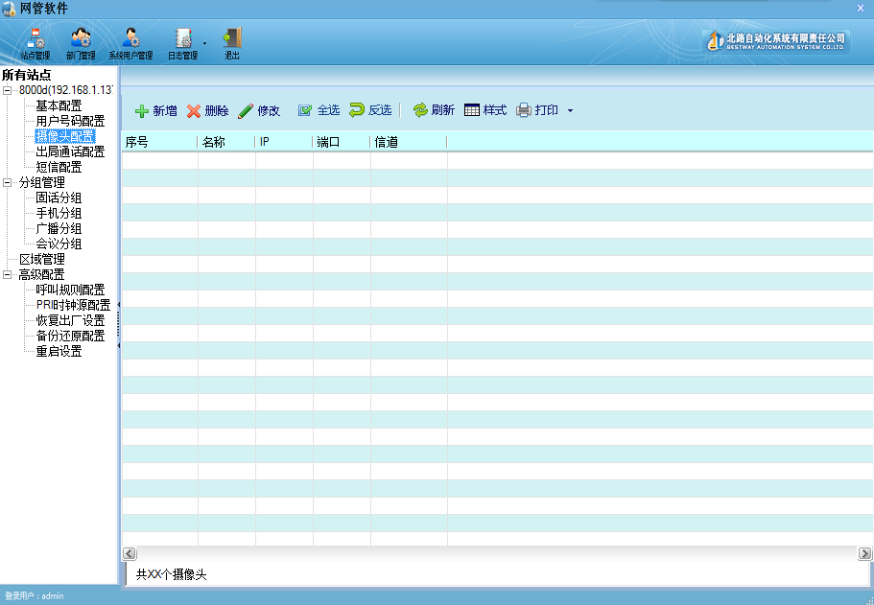
- 摄像头新增：
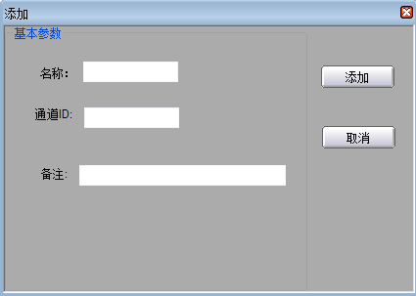
新增摄像头时将对输入内容做条件校验，包括空值校验、正确性校验、唯一性校验。
- 手机分组、固话分组、广播分组：
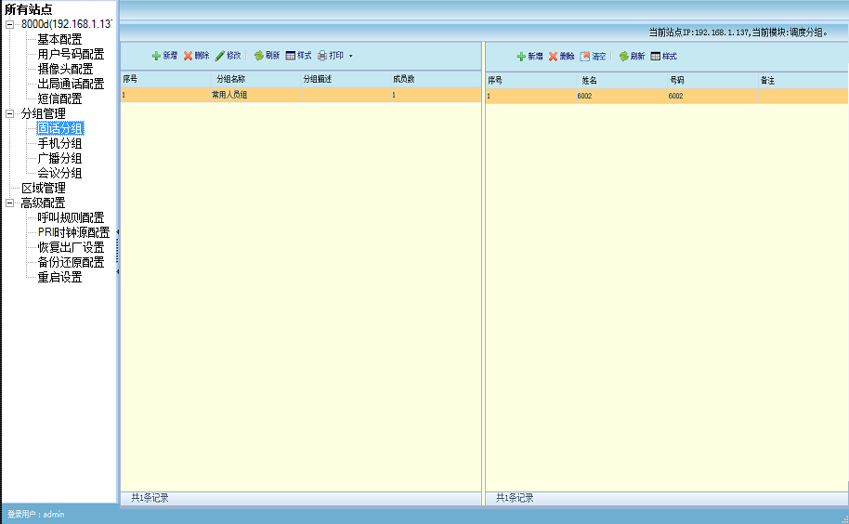
分组添加过程将对分组名称做唯一性及空值校验。
- 区域分组：
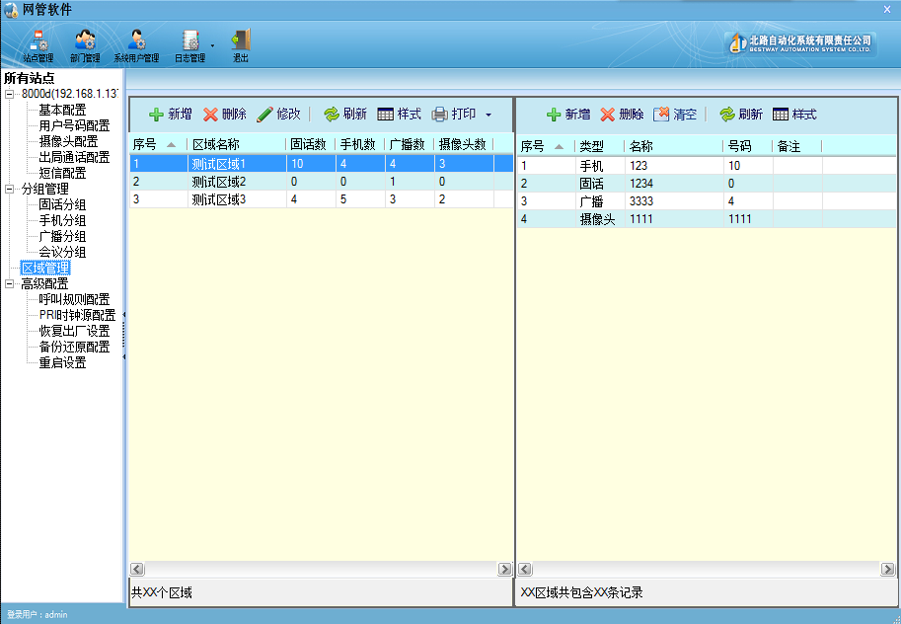
- 新增区域：
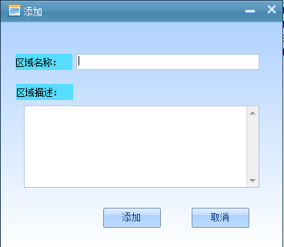
区域添加过程将对区域名称做唯一性及空值校验。

- 新增区域内成员：
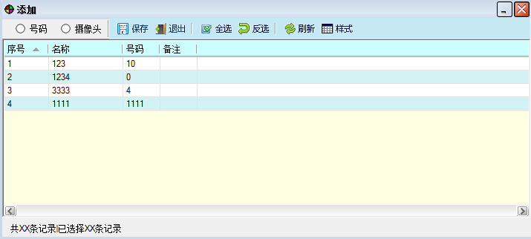
列表中将只会出现尚未分配区域的号码或摄像头。

综合调度主程序
由于综合调度程序沿用原语音调度程序，通过复用原语音调度程序代码及框架结构扩充本次修改内容。
相关修改项：
新增“固话分组”展示 | 复用原“调度分组”功能。
新增“手机分组”展示 | 复用原“调度分组”功能。
新增“广播分组”展示 | 复用原“调度分组”功能。
新增“区域”展示 | 部分功能代码可复用原“调度分组”，新增摄像头预览功能。

1. 界面原型
- “固话”、“手机”、“广播”分组界面原型
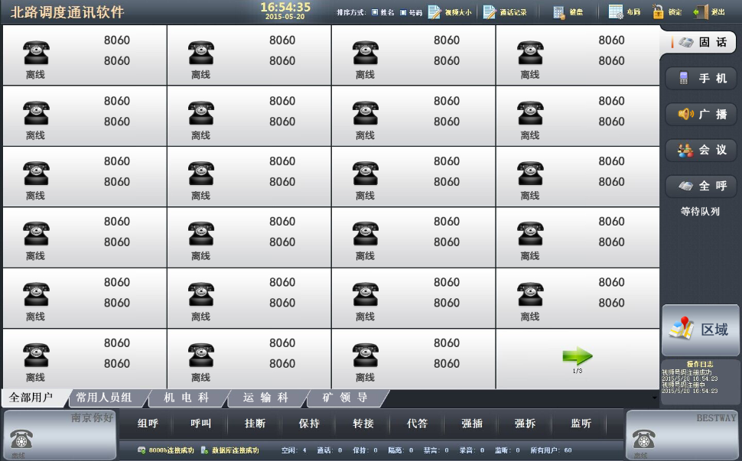
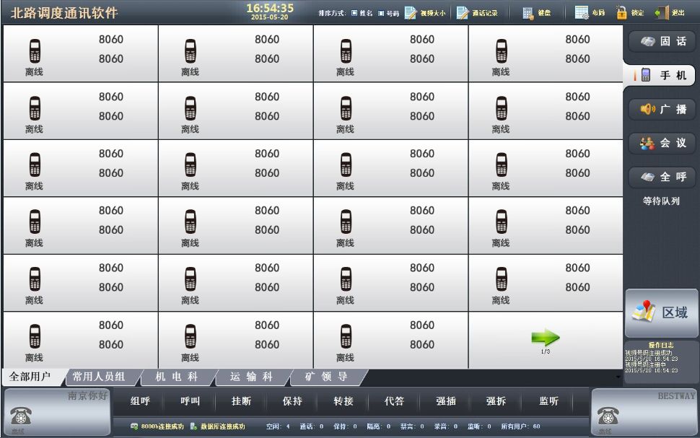
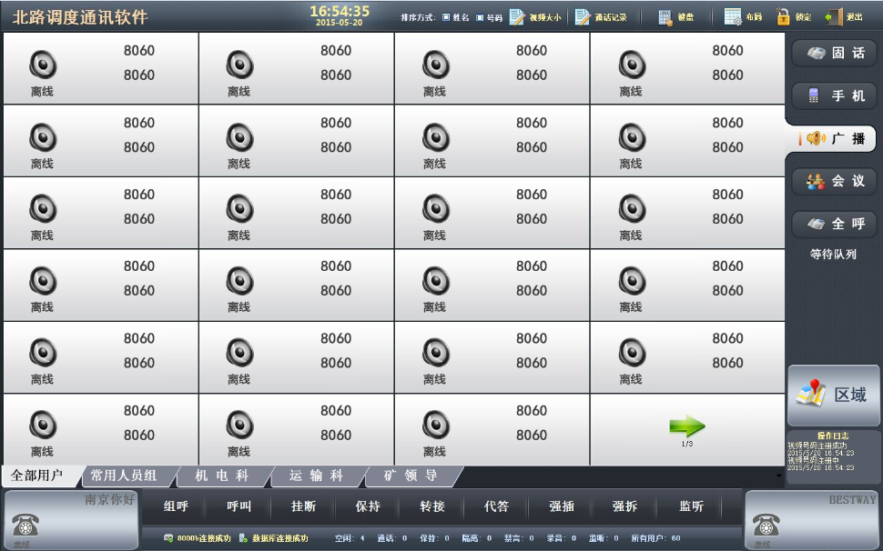
- 区域结果展示
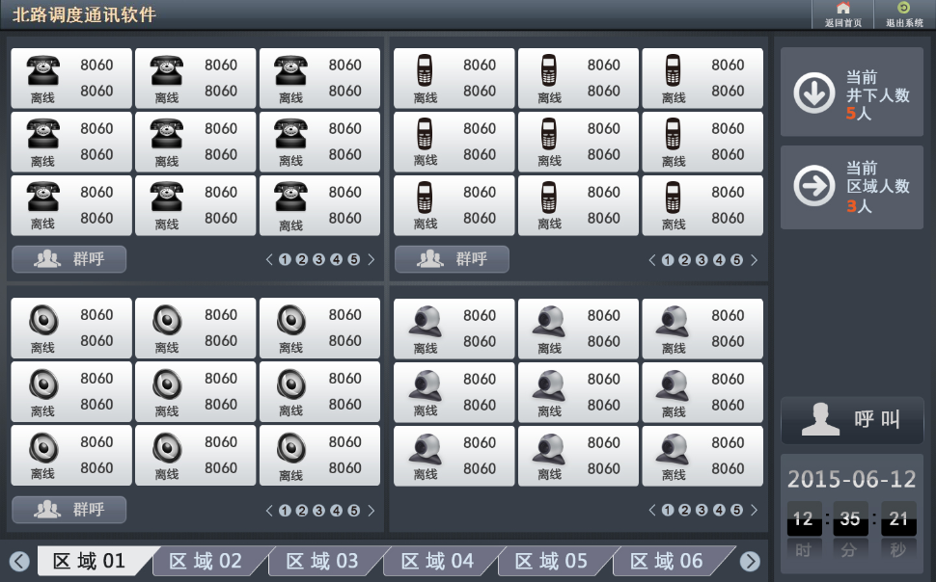

综合调度平台模块划分图
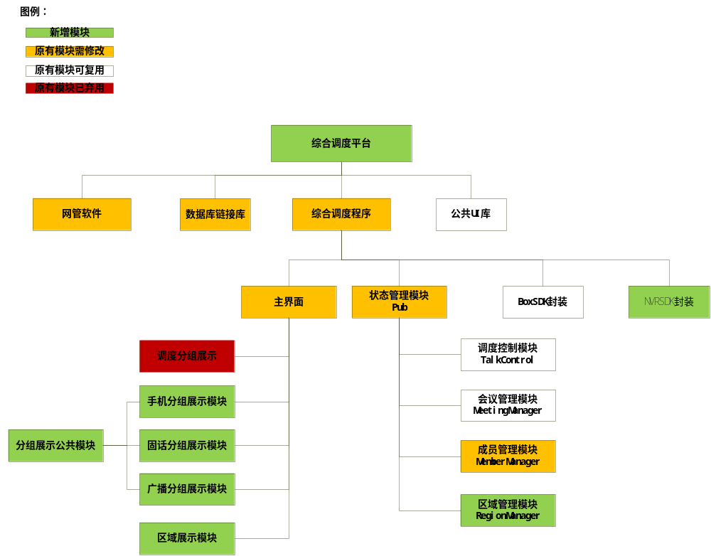

对象模型

数据库结构
数据库沿用原语音调度数据【BW_VoiceDispatch】通过添加业务相关表结构支持新增功能。新增数据表如下：
- M_CameraInfo
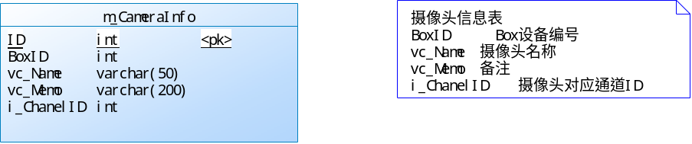
记录摄像头配置信息
使用模块：
网管程序（读、写）
综合调度程序（读）
- M_RegionInfo
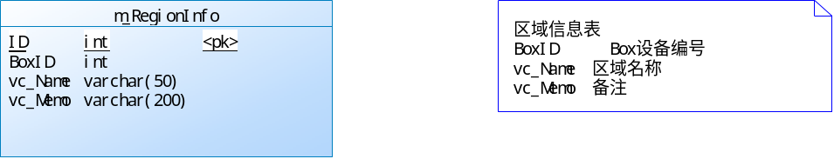
记录区域配置信息
使用模块：
网管程序（读、写）
综合调度程序（读）
- M_RegionRelation
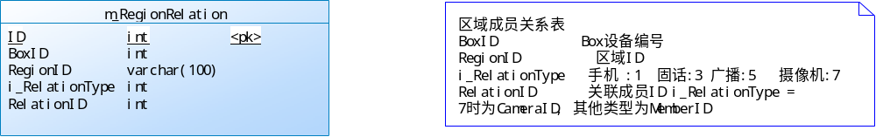
记录区域内成员关系
使用模块：
网管程序（读、写）
综合调度程序（读）

类视图

网管软件相关
- CameraManagerUC
类说明：摄像头管理UC，摄像头列表展示
构造函数：
Void CameraManagerUC(int boxID)

- CameraModifyForm
类说明：摄像头信息编辑Form，支持摄像头数据新建、修改
构造函数：
CameraModifyForm（CameraInfo cameraInfo, bool modify）

- RegionManagerUC
类说明：区域管理UC，区域数据列表展示
构造函数：
Void RegionManagerUC (int boxID)

- RegionModifyForm
类说明：区域信息编辑From，支持区域数据新建、修改
构造函数：
Void RegionModifyForm（RegionInfo regionInfo, bool modify）

- RegionMemberManagerUC
类说明：区域成员管理UC
构造函数：
Void RegionMemberMangerUC(int boxID, int regionID)

- RegionMemberAddForm
类说明：区域成员添加Form
构造函数：
Void RegionMemberAddForm (int boxID, int regionID)

3.3 其他模型

约束和假定
设计中最主要的约束，说明系统是如何来适应这些约束的。如：SQL SERVER 2008数据库，必须要安装SP4补丁的约束等，或某些软件不能和CAD同时安装的约束等。
选择具体的设计实现而导致对系统的约束，简要地描述你的想法思路，经过怎么样的权衡，为什么要采取这样的设计等等。

